[Número del Proceso de Contratación]

ANEXO 1 — ANEXO TÉCNICO

“CONTRATAR EN NOMBRE DE LA NACIÓN - CONSEJO SUPERIOR DE LA JUDICATURA, LA REVISIÓN, AJUSTES Y COMPLEMENTACIÓN A DISEÑOS EXISTENTES, ASÍ COMO LA EJECUCIÓN DE LAS OBRAS DE REMODELACIÓN Y ADECUACIÓN INTEGRAL DE LA INFRAESTRUCTURA FÍSICA DE LA SEDE JUDICIAL DE PUERTO ESCONDIDO EN EL DEPARTAMENTO DE CÓRDOBA”.

Descripción del proyecto

REVISIÓN, AJUSTES Y COMPLEMENTACIÓN A DISEÑOS EXISTENTES, ASÍ COMO LA EJECUCIÓN DE LAS OBRAS DE REMODELACIÓN Y ADECUACIÓN INTEGRAL DE LA INFRAESTRUCTURA FÍSICA DE LA SEDE JUDICIAL DE PUERTO ESCONDIDO EN EL DEPARTAMENTO DE CÓRDOBA.

La Entidad pretende contratar la revisión, ajuste y complementación de los diseños existentes y la ejecución de las obras civiles requeridas para la remodelación y adecuación de la infraestructura física de la Sede Judicial de Puerto Escondido, ubicada en la Calle 17 No. 3-64 del municipio de Puerto Escondido, departamento de Córdoba. Las intervenciones proyectadas tienen como finalidad recuperar las condiciones funcionales, arquitectónicas, técnicas y operativas del inmueble, garantizando espacios seguros, accesibles y adecuados para la prestación del servicio de administración de justicia, conforme a las necesidades institucionales y a la normativa técnica vigente.

La edificación objeto de intervención corresponde a un inmueble institucional de un (1) nivel, identificado con matrícula inmobiliaria No. 140-79425, construido con un sistema estructural conformado por pórticos de concreto reforzado y muros en mampostería de bloque de cemento, cubierta en lámina metálica tipo arquitectónica, pisos en porcelanato y cielos rasos en paneles de drywall. En la actualidad, el inmueble alberga los despachos judiciales del municipio de Puerto Escondido y constituye la infraestructura destinada a la prestación del servicio público de administración de justicia en esta jurisdicción.

Como resultado de las inspecciones técnicas adelantadas por la Entidad, se evidenció el deterioro progresivo de diferentes elementos constructivos y funcionales de la edificación, asociado al desgaste por el uso, las condiciones climáticas de la región y los eventos de lluvias registrados en los últimos años. Entre las principales afectaciones se identificaron humedades, filtraciones, deterioro de cubiertas y cielos rasos, fisuras en muros y elementos de concreto, desgaste de acabados, deficiencias en las redes hidrosanitarias y sanitarias, así como limitaciones en las condiciones de accesibilidad y funcionalidad de algunos espacios, situaciones que afectan la adecuada conservación y operación del inmueble.

En atención a las condiciones identificadas, el proyecto contempla una intervención integral que iniciará con la revisión, ajuste y/o complementación de los diseños existentes, con el fin de validar las condiciones actuales del inmueble y definir las soluciones técnicas requeridas para la ejecución de las obras. Estas comprenderán la remodelación y adecuación de los espacios interiores, la renovación arquitectónica de la fachada para fortalecer la identidad institucional de la Rama Judicial, la modernización de las instalaciones hidrosanitarias, eléctricas, de iluminación, climatización y comunicaciones, así como las demás intervenciones que resulten necesarias para recuperar las condiciones de funcionalidad, seguridad, accesibilidad, habitabilidad y conservación de la sede judicial, prolongando su vida útil y garantizando la adecuada prestación del servicio de administración de justicia.

Revisión, ajuste y/o complementación de diseños.

Con el propósito de garantizar que todas las adecuaciones de la sede judicial de Puerto Escondido se desarrollen conforme a criterios técnicos y normativos, el alcance contractual incluye expresamente la ejecución de los siguientes componentes:
- Estudio y diseño arquitectónico: Revisión de la distribución espacial, accesibilidad y estética institucional, asegurando que el inmueble exprese la dignidad y majestuosidad de la justicia mediante un diseño contemporáneo con referencias neoclásicas.
- Estudio y diseño estructural: Análisis de resistencia y vulnerabilidad de la estructura existente, considerando la amenaza sísmica intermedia de la zona y definiendo refuerzos o demoliciones parciales según resultados.
- Estudio y diseño eléctrico e iluminación: Levantamiento de la infraestructura existente, balance de cargas, diseño de circuitos, iluminación interior y exterior, protecciones eléctricas y cumplimiento del RETIE y RETILAP.
- Estudio y diseño hidrosanitario: Revisión y ajuste de redes hidráulicas y sanitarias, aplicando NTC 1500 y RAS 2000, con soluciones para mitigar humedades, filtraciones y deficiencias detectadas en inspecciones técnicas.

Alcance mínimo de los estudios

Los estudios deberán comprender, como mínimo:
- Levantamiento detallado de la infraestructura existente.
- Diagnóstico técnico del estado actual de las instalaciones.
- Inventario de sistemas y equipos existentes.
- Memorias de cálculo y especificaciones técnicas.
- Planos constructivos y esquemas unifilares.
- Cantidades de obra y presupuesto detallado.
- Análisis de precios unitarios cuando corresponda.
- Cronograma técnico de implementación.
- Programación de obra en software MS Project.

Normativa aplicable

Los diseños deberán elaborarse cumpliendo integralmente:
- Reglamento Técnico de Instalaciones Eléctricas (RETIE).
- Norma Técnica Colombiana NTC 2050.
- Normas sismo resistentes NSR-10, Ley 400 de 1997 y Decreto 926 de 2010.
- Código Colombiano de Fontanería NTC 1500 y Reglamento RAS 2000.

Alcance de los estudios.

Es importante precisar que el presente proceso contractual contempla dentro de su alcance la elaboración de los estudios y diseños anteriormente descritos; sin embargo, debido a que la ingeniería de detalle será desarrollada durante la ejecución del contrato, no resulta técnica ni económicamente posible determinar desde la etapa precontractual la totalidad de las actividades especializadas, cantidades de obra, materiales y equipos que puedan requerirse para implementar las soluciones definitivas.

En consecuencia, el presupuesto oficial incorpora exclusivamente aquellas actividades cuya necesidad puede ser determinada con la información actualmente disponible. Los ítems especializados que únicamente puedan identificarse una vez finalizados, revisados y aprobados los estudios y diseños, deberán estar soportados mediante memorias de cálculo, planos constructivos, especificaciones técnicas, cantidades de obra y análisis de precios unitarios elaborados por el profesional responsable.

La implementación de estas soluciones permitirá entregar espacios completamente funcionales, garantizando instalaciones arquitectónicas, estructurales, eléctricas, hidrosanitarias y de telecomunicaciones seguras, confiables, certificables y ajustadas a la normativa técnica vigente.

Descripción de las condiciones actuales a intervenir

El inmueble objeto de intervención corresponde al Juzgado Promiscuo Municipal de Puerto Escondido, una edificación institucional de arquitectura moderna conformada por un (1) piso, ubicada en la zona costera del departamento de Córdoba. Su diseño presenta una fachada de carácter institucional con acceso principal claramente definido y una cubierta metálica a tres aguas que constituye un elemento esencial dentro de su volumetría y expresión arquitectónica.

Actualmente, la edificación evidencia deterioros progresivos en la cubierta metálica, tanto en su superficie como en los elementos estructurales que la soportan, producto de la exposición constante a condiciones ambientales propias del entorno costero. Este deterioro afecta la impermeabilidad y el comportamiento térmico del inmueble, por lo que se requiere su reemplazo total y adecuación estructural para garantizar la durabilidad y el correcto funcionamiento del sistema de cubierta.

En el frente principal, la rampa de acceso para personas con movilidad reducida (PMR) no cumple con los parámetros normativos de pendiente y longitud, lo que limita su funcionalidad y accesibilidad. Se proyecta su rediseño y construcción conforme a la normativa vigente, integrándola arquitectónicamente con la fachada principal y mejorando la imagen institucional del acceso.

Asimismo, se identificó la necesidad de reubicar la unidad sanitaria existente, actualmente ubicada junto a la garita de vigilancia, debido a deficiencias en su conexión hidrosanitaria y condiciones de ventilación. Esta intervención implica la reconfiguración del sistema hidrosanitario para garantizar su correcto funcionamiento y adaptación a la nueva distribución espacial del primer piso.

En el área posterior del inmueble, se proyecta la intervención del muro perimetral y la adecuación del piso del patio, con el propósito de mejorar el drenaje pluvial y evitar acumulaciones de agua que puedan afectar los espacios internos del juzgado.

En cuanto a los espacios internos, las zonas sociales y de acceso incluyendo la rampa y las escaleras principales presentan un diseño que no responde adecuadamente a las necesidades operativas ni a los criterios de accesibilidad universal. Las zonas privadas, especialmente los baños y la cocineta, requieren adecuaciones funcionales y espaciales para garantizar condiciones óptimas de uso, higiene y mantenimiento.
Componente de fachada por intervención de la rampa

Se evidencia la falta de una adecuada pendiente para el funcionamiento de la rampa para personas con movilidad reducida

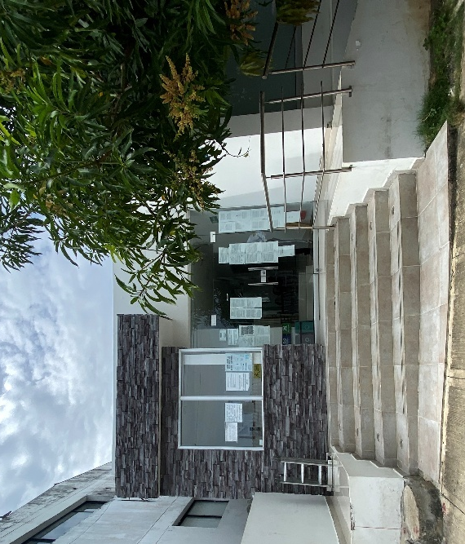 | 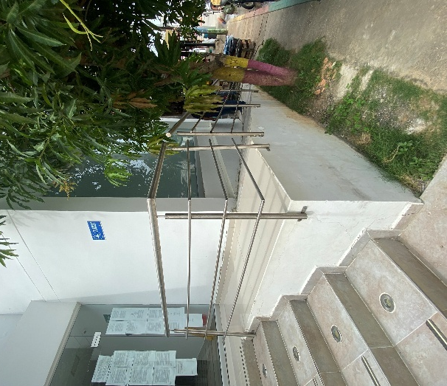
Fachada de la edificación | Fachada de la edificación
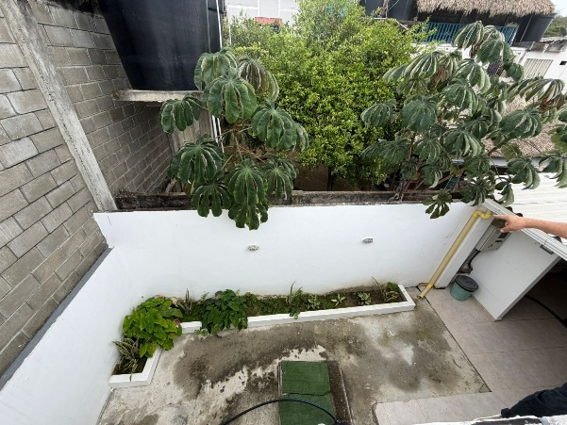 | 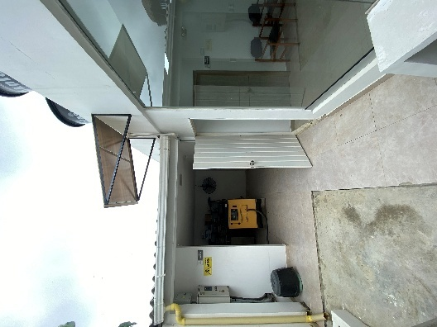
Zonas Comunes | Zonas Comunes
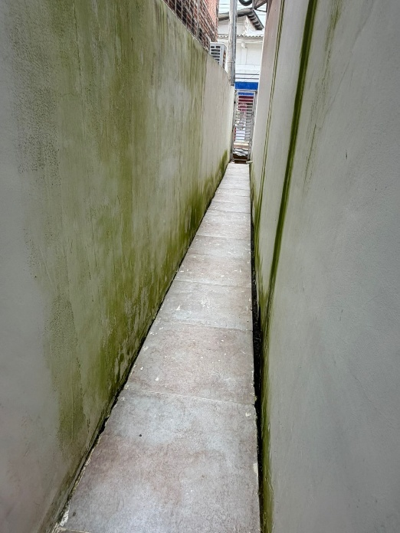 | 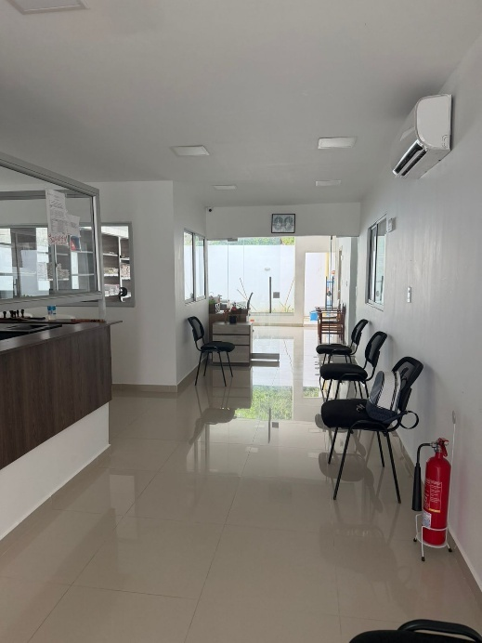
Zonas Comunes | Zonas Comunes

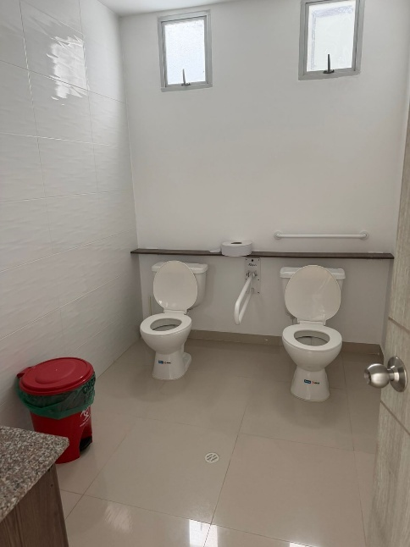 | 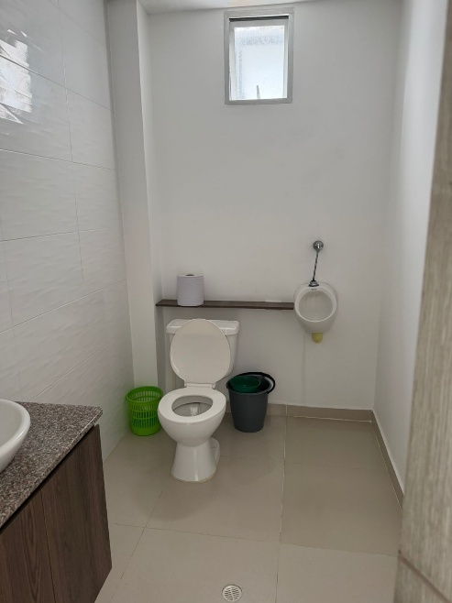
Zonas privadas | Zonas privadas
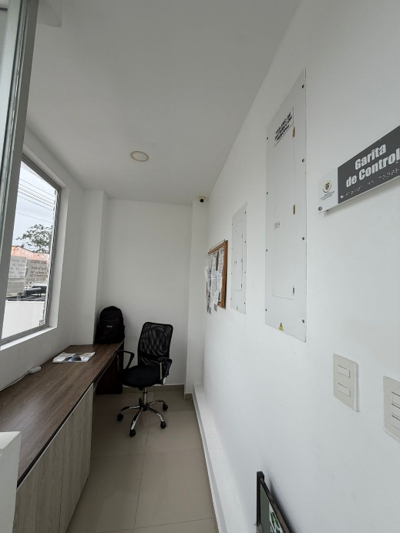 | 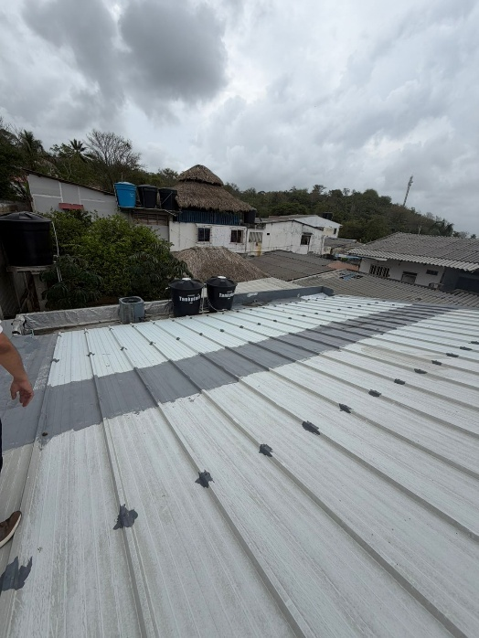
Garita vigilante | Cubierta

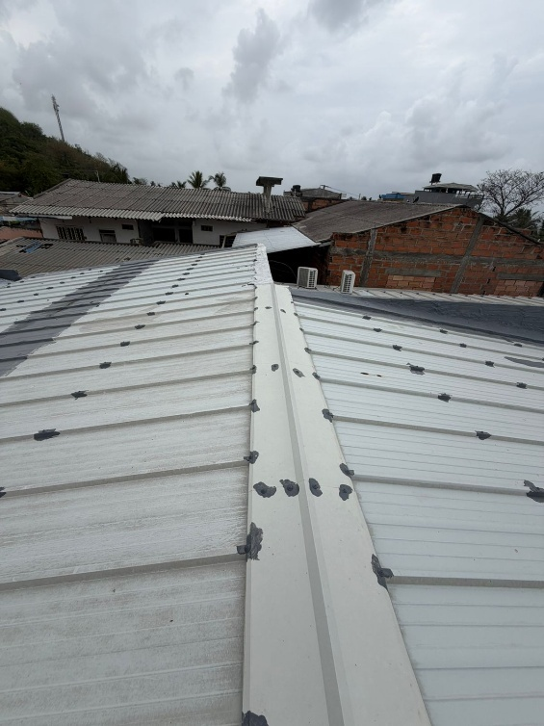 | 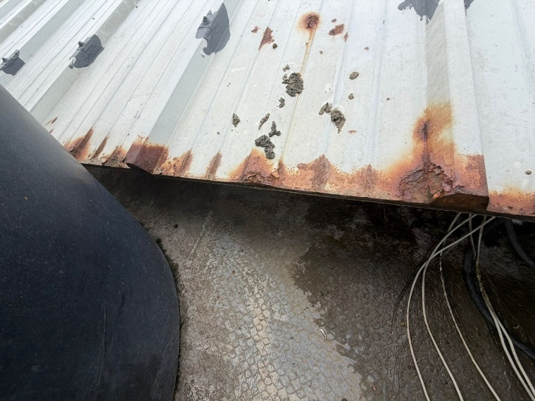
Cubierta | Cubierta
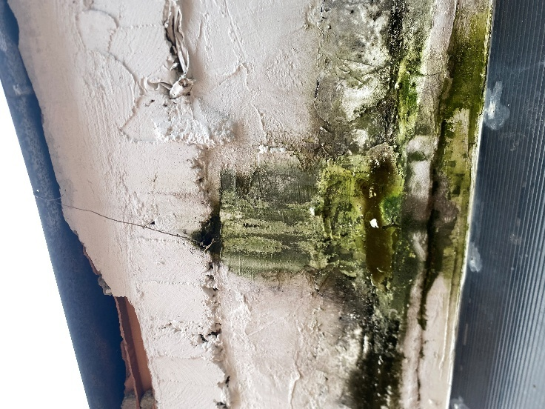 | 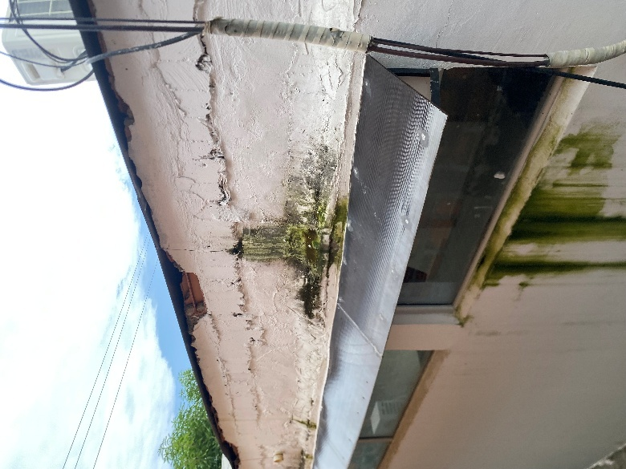
Muro de viga canal | Muro de viga canal

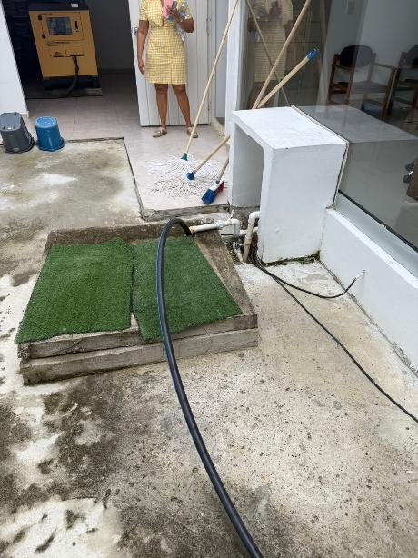 | 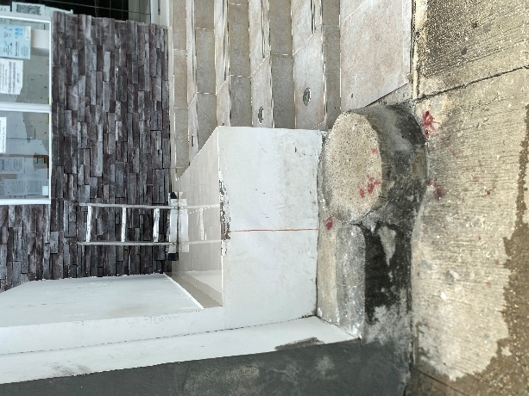
Tapa de tanque de agua subterráneo | Tapa de registro sanitario

Localización

El proyecto se ejecutará en las siguientes sedes judiciales, ubicadas en zona rural del departamento de Córdoba:

Sede | Dirección | Municipio | Departamento
Juzgado promiscuo municipal | Carrera 3A No. 14-40 | Puerto Escondido | Córdoba

Las áreas específicas de intervención corresponderán a los espacios definidos en los planos, esquemas, cantidades de obra, presupuesto oficial, especificaciones técnicas y demás documentos elaborados por la Entidad, así como en los estudios y diseños que se desarrollen durante la ejecución contractual.

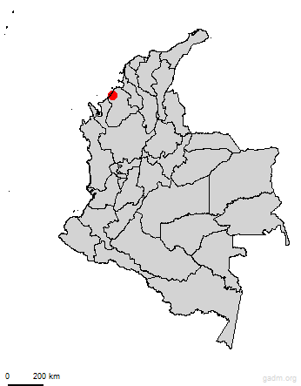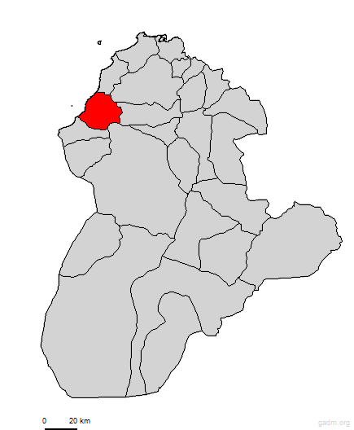

Actividades a ejecutar y alcance

Las actividades de las remodelaciones locativas internas y externas en el juzgado promiscuo del municipio de Puerto Escondido - departamento de Córdoba tienen el siguiente alcance:

- Preliminares
Se enfocará en los desmontes y demoliciones que requieran realizarse para continuar con las labores de adecuación:

- Desmonte y demoliciones: desmonte de cubierta, desmonte de cielo raso, demolición de redoblones en concreto, desmonte de material elastómerico
- Tratamiento de superficies: excavaciones, mantenimiento de juntas de enchape.

- Mamposteria y elementos en concreto
Construcción nueva de muros y diferentes elementos:
- Construcción de viga de cimentación de 20x20 en concreto, construcción de viga de amarre, construcción de rampa
- Construcción de escalera, construcción de columna en concreto de 3000psi, construcción de redoblón.

- Pisos y enchape.
Se relaciona los revestimientos de los diferentes espacios, baños y zonas sociales:
- Suministros e instalación de pisos de trafico pesado, suministro e instalación de baldosa en porcelanato.
- Adecuación de punto hidráulico para lava traperos, molduras en concreto impermeabilizado.
- Pintura tipo koraza para exteriores, resane y estuco en muros interiores y exteriores.

- Cubiertas y cielos rasos.
Esta comprende en la intervención de la cubierta complementada con el cielo raso
- Suministro e instalación de cielo raso en drywal con dilatación lateral
- Suministro e instalación de cubierta tipo UPVC blanca.

- Instalaciones eléctricas.
- Suministro e instalación de luces, suministro e instalación de luminarias led, reubicación y mantenimiento de cámaras de seguridad
- Traslado y reubicación de electo bomba, suministro desmonte de tablero eléctrico existente

- Instalaciones hidráulicas y sanitarias
- Revisión, reubicación y mantenimiento de instalaciones hidrosanitarias
- Suministro e instalación de tuberías de desagüe de aguas lluvias
- Construcción de caja de registro
- Paisajismo.
- Suministro, transporte y siembra de plantas ornamentales – incluye conformación, y nivelación, abono y todo lo necesario

Fases y etapas del proyecto

La ejecución del proyecto se desarrollará de manera organizada y coordinada con la Entidad, teniendo en cuenta que la sede judicial permanecerá fuera de servicio durante el tiempo de la ejecución de la obra. Para efectos técnicos y operativos, se contemplan las siguientes fases generales:

- Fase de ajuste y complementación de diseños
Esta fase inicial se centra en la apropiación del diseño complementando y aterrizando lo propuesto con lo establecido en sitio:
- Verificación de planos arquitectónicos, estructurales e hidrosanitarios existentes, identificando inconsistencias y necesidades de actualización.
- Apropiación de los diseños planteados, luego de su revisión y su verificación.
- Complementación de los diseños, en dado caso que surja la necesidad.
B. Fase de adecuación y actividades preliminares
Esta fase se centra en la preparación del juzgado para su posterior intervención comenzando con las actividades iniciales.
- Delimitación de zonas de intervención, instalación de cerramientos provisionales y señalización de seguridad.
- Retiro de elementos desmontados como la “cubierta” y los materiales producto de las demoliciones.
- Preparación de los espacios intervenidos luego del traslado de los escombros.

- Fase de construcción e instalación.
Es la etapa de mayor impacto físico, dividida en los frentes descritos en las fuentes:

- Instalación de la cubierta en upvc a dos aguas con una pendiente del 15% de inclinación.
- Construcción de la rampa principal, con acabados antideslizantes y barandas de seguridad, conforme a normativa de accesibilidad
- Remodelación de la fachada principal para integrar la rampa y adecuar los espacios de vigilancia y unidad sanitaria, manteniendo la imagen institucional del inmueble.
- Reconstrucción del muro en la zona del patio y adecuación del piso con corrección de pendiente para garantizar un drenaje pluvial eficiente.

D. Fase de acabados y terminaciones.
En este punto esta fase se centra en llevar a cabo todos los acabados finales y las terminaciones de los elementos producto de las instalaciones:

- Tratamiento de superficies en cubierta, muros y pisos intervenidos para garantizar protección contra humedad y filtraciones.
- Aplicación de pintura en fachada y espacios interiores, respetando la identidad institucional y asegurando durabilidad frente al ambiente costero.
- Acabado del piso con pendiente corregida, aplicación de recubrimientos resistentes y adecuación del muro intervenido.
- Instalación de puertas, ventanas, mesones y mobiliario auxiliar en cocineta y espacios de apoyo.
- Limpieza general de obra, revisión de terminaciones y entrega del inmueble en condiciones óptimas de uso.
E. Fase de entrega y cierre
Finalización formal del contrato y entrega de la infraestructura a la Entidad:

- Inspección detallada de todas las áreas intervenidas (cubierta, fachada, rampa, unidad sanitaria, patio e instalaciones técnicas), verificando cumplimiento de especificaciones y normativa.
- Ensayo de sistemas hidrosanitarios, eléctricos y de drenaje pluvial para garantizar su operatividad y seguridad.
- Retiro de escombros, residuos y materiales sobrantes, dejando el inmueble en condiciones óptimas de uso institucional.
- Acta de entrega suscrita entre contratista, interventoría y entidad contratante, con registro fotográfico y documental de la obra ejecutada.
- Entrega de planos ajustados, manuales de mantenimiento, garantías de materiales y equipos instalados.

- Ítems de pago:
Los ítems de pago corresponden a las actividades, unidades de medida y cantidades previstas en el presupuesto oficial del proceso, y deberán ser interpretados de manera armónica con los estudios, diseños, planos, especificaciones técnicas, memorias, fichas técnicas y demás documentos técnicos que integran el proceso contractual.

PRESUPUESTO OFCIAL

Plazo para la ejecución del CONTRATo

El plazo para la ejecución de las actividades derivadas del presente proceso será de cuatro (4) meses, contados en la forma establecida en el pliego de condiciones y en la minuta del contrato, previo cumplimiento de los requisitos de perfeccionamiento y ejecución contractual.

El plazo previsto responde a una estimación técnica inicial realizada con base en el alcance definido, las actividades proyectadas y la programación general del proceso. No obstante, considerando que las intervenciones se ejecutarán en una edificación institucional en funcionamiento, con presencia permanente de funcionarios, usuarios, despachos judiciales, archivos, equipos tecnológicos y áreas de atención al público, la ejecución deberá coordinarse de manera continua con la Entidad, con el fin de organizar los frentes de trabajo y reducir afectaciones a la prestación del servicio de administración de justicia.

En caso de que durante la ejecución contractual se presenten circunstancias técnicas, operativas, institucionales, logísticas, climáticas, de seguridad, de acceso a áreas ocupadas, disponibilidad de espacios, coordinación con despachos judiciales, aprobación de diseños, intervención de redes existentes, traslado de equipos, protección de archivos o cualquier otra condición debidamente justificada que incida en la programación de las actividades, la Entidad podrá adoptar las medidas administrativas y contractuales que resulten procedentes, conforme a la normativa aplicable, los documentos del proceso y la debida motivación técnica, jurídica y presupuestal.

Cualquier modificación relacionada con el plazo de ejecución deberá encontrarse debidamente soportada en informes técnicos, actas, comunicaciones, conceptos de supervisión y demás documentos que acrediten su necesidad, conveniencia y relación directa con la correcta ejecución del objeto contractual.

Forma de pago

El contrato no contempla anticipo ni pago anticipado. Los pagos se realizarán mediante actas parciales, de acuerdo con las cantidades efectivamente ejecutadas, medidas, soportadas, recibidas y aprobadas por la supervisión del contrato y/o la interventoría, en caso de que exista, aplicando los precios unitarios contractuales correspondientes.

La primera acta parcial de pago solo podrá tramitarse cuando el contrato alcance como mínimo el veinte por ciento (20%) de ejecución física debidamente soportada y aprobada. Las actas parciales posteriores podrán tramitarse siempre que cada una represente como mínimo un veinte por ciento (20%) adicional de avance físico, hasta completar un máximo del noventa por ciento (90%) de ejecución física total acumulada.

El diez por ciento (10%) restante se pagará una vez se verifique el cumplimiento integral del objeto contractual, se hayan recibido a satisfacción todos los trabajos y se suscriba el acta de recibo final de obra.

Para cada pago, el contratista deberá aportar los soportes técnicos, administrativos, financieros y contractuales exigidos por la Entidad, incluyendo informes de ejecución, registros fotográficos, memorias de cantidades ejecutadas, actas o documentos de recibo, certificaciones de cumplimiento, soportes de seguridad social y demás documentos aplicables. Para el pago final, adicionalmente deberá entregar los planos récord, manuales, fichas técnicas, garantías, certificaciones, protocolos de prueba, registros de capacitación y demás documentos técnicos requeridos para el cierre contractual

Condiciones particulares del proyecto

La ejecución del proyecto se realizará con fundamento en los planos, esquemas, cantidades de obra, presupuesto y especificaciones técnicas elaborados por la Entidad para la estructuración del proceso, así como en los estudios y diseños eléctricos, de iluminación y de redes de datos que deberá desarrollar el contratista durante la ejecución contractual.

Las actividades se desarrollarán en una edificación institucional de doce (12) pisos de oficinas que se encuentra actualmente en funcionamiento, donde convergen diariamente funcionarios judiciales y público en general. Por lo anterior, el contratista deberá coordinar previamente con la supervisión los horarios, accesos, frentes de trabajo, áreas de almacenamiento y medidas operativas necesarias para garantizar la prestación continua del servicio de administración de justicia.

El contratista deberá adoptar medidas de protección rigurosas para el mobiliario, equipos de cómputo, expedientes, archivos y acabados existentes antes, durante y después de cada intervención. Especial atención requiere la protección de la infraestructura tecnológica, garantizando la continuidad operacional de los servicios al intervenir los sistemas eléctricos y de datos requeridos para la ejecución del contrato, incluyendo las conexiones asociadas al rack de comunicaciones objeto de traslado.

Las actividades que impliquen demolición controlada, desmonte de cielos rasos, intervención de redes, traslado del rack de comunicaciones o trabajos en fachada deberán ejecutarse de manera señalizada y segura. Debido a la altura del edificio, se exige el uso estricto de sistemas certificados para trabajo seguro en alturas y la supervisión permanente por parte del responsable de Seguridad y Salud en el Trabajo.

Los materiales, equipos y sistemas a instalar (como pinturas tipo Koraza, Graniplas, aires acondicionados Inverter y componentes de red Cat 6A) deberán ser compatibles con los diseños, normas aplicables y recomendaciones de los fabricantes. Cualquier propuesta de elementos equivalentes deberá contar con la aprobación previa de la supervisión y cumplir con los requisitos de calidad y durabilidad exigidos.

El contratista deberá mantener las áreas de trabajo limpias y ordenadas, realizando el retiro de escombros y materiales sobrantes a sitios debidamente autorizados, evitando acumulaciones que generen riesgos o interferencias en las zonas comunes, descansos de escaleras o áreas de atención al público.

Las actividades deberán desarrollarse en estricto cumplimiento de las normas técnicas aplicables, incluyendo el Reglamento Técnico de Instalaciones Eléctricas (RETIE), la Norma Técnica Colombiana NTC 2050, estándares internacionales de telecomunicaciones (TIA/EIA, ANSI, ISO/IEC), así como la normativa vigente en materia minero-ambiental y de seguridad y salud en el trabajo

Especificaciones técnicas
El contratista deberá ejecutar todas las actividades conforme a los planos, esquemas, cantidades de obra, presupuesto oficial, especificaciones técnicas y demás documentos elaborados por la Entidad. Deberá garantizar que los trabajos se desarrollen bajo los estándares de calidad exigidos, aplicando los estudios y diseños eléctricos, hidrosanitarios y de iluminación aprobados durante la ejecución contractual. La intervención se realizará siguiendo los lineamientos técnicos y normativos vigentes, asegurando la funcionalidad, durabilidad y presentación institucional del inmueble.
Esta intervención será complementada con la construcción de una rampa para personas con movilidad reducida con porcentajes de inclinación del 10.7% en tramos no mayores de 1m y en los tramos más extensos con pendientes no mayores al 8.7%, la cual se integra arquitectónicamente a la fachada principal del juzgado y ejecutada con acabados finales que armonicen con el conjunto institucional. La propuesta contempla además la incorporación de iluminación exterior con luces cálidas, que resalten la volumetría y aporten confort visual durante el horario nocturno, junto con la integración de jardines ornamentales tipo pino (CIPRES LIMON) en el área frontal, destinados a mejorar la percepción estética y ambiental del acceso principal. En conjunto, estas acciones garantizarán una imagen renovada, accesible y funcional, reforzando la impermeabilidad y protección frente a agentes externos y consolidando la identidad institucional del inmueble.
La cubierta metálica existente será reemplazada en su totalidad por un sistema de lámina rígida de policloruro de vinilo (UPVC) de alta resistencia, diseñado para soportar las condiciones ambientales propias del entorno costero. El sistema deberá garantizar estanqueidad total frente a la acción de la lluvia y el viento, permitir una adecuada ventilación del entretecho y asegurar una vida útil prolongada mediante el uso de materiales certificados para exposición exterior. La estructura portante será objeto de revisión técnica y refuerzo en los puntos críticos, empleando perfiles metálicos galvanizados y elementos de fijación anticorrosivos que aseguren la estabilidad del conjunto. La instalación deberá cumplir con las tolerancias dimensionales y procedimientos de montaje establecidos en las normas técnicas nacionales, garantizando el correcto desempeño tanto del sistema estructural como del conjunto de láminas de cubierta.
El proyecto incluye la intervención del sistema hidrosanitario, con adecuación de tuberías de agua potable, desagüe y ventilación, instalación de válvulas y accesorios conforme a la normativa técnica vigente. En el área del patio posterior se ejecutará la intervención del muro perimetral y la corrección de la pendiente del piso, con el fin de mejorar el drenaje pluvial y evitar acumulaciones de agua que afecten la estructura.
Asimismo, se contempla la instalación de iluminación LED según la necesidad de cada espacio. Las obras complementarias abarcan la protección de áreas y equipos, limpieza permanente durante la ejecución, retiro de escombros a sitios autorizados y entrega final del inmueble en óptimas condiciones de funcionamiento y presentación.

Especificaciones técnicas de materiales

Los materiales, equipos, dispositivos, accesorios y sistemas que se suministren e instalen deberán ser nuevos, de primera calidad, compatibles entre sí, aptos para el uso previsto en una edificación de carácter institucional y acordes con las normas técnicas colombianas vigentes (NTC, ICONTEC, RETIE, RAS, NSR-10) y la normativa técnica de los planos, presupuesto oficial, fichas técnicas, normas aplicables y recomendaciones de los fabricantes.

Las láminas de policloruro de vinilo rígido (UPVC) deberán tener espesor mínimo de 1 mm, tratamiento UV y resistencia mecánica conforme a NTC 2076. Los perfiles estructurales metálicos se fabricarán en acero galvanizado ASTM A653, con recubrimiento anticorrosivo epóxido y tornillería de acero inoxidable. Los sellos y juntas deberán garantizar estanqueidad total y permitir dilatación térmica sin deformación del sistema.

Las tuberías de agua potable se instalarán en PVC presión clase 13.5, con uniones cementadas y accesorios compatibles. Las redes de desagüe y ventilación se ejecutarán en PVC sanitario de 4" y 2" o según como lo establezca el diseño hidrosanitario en su defecto.

Las especies vegetales ornamentales se seleccionarán por su resistencia al ambiente costero y bajo requerimiento hídrico, incluyendo ejemplares de ciprés limón y plantas de cobertura nativa. Los sustratos se conformarán con mezcla de tierra negra, arena y compost orgánico en proporción 2:1:1. Los bordes y separadores se ejecutarán en concreto prefabricado o piedra natural, garantizando estabilidad y estética institucional.

Las obras complementarias incluyen la protección de áreas, equipos y archivos, demolición controlada de muros no estructurales, desmonte y reposición de cielos rasos en drywall, regateo de muros, restauración de superficies, limpieza permanente de la obra, retiro de escombros a sitios autorizados y entrega final de las áreas intervenidas en óptimas condiciones de funcionamiento

Pruebas y ensayos

El contratista deberá realizar las pruebas, verificaciones, ensayos y ajustes requeridos para las remodelaciones locativas internas y externas en el juzgado promiscuo municipal de Puerto Escondido - departamento de Córdoba.

La supervisión podrá solicitar la repetición, complementación o corrección de las pruebas cuando los resultados no sean satisfactorios, cuando existan inconsistencias en la documentación presentada o cuando se evidencien fallas de instalación, operación, compatibilidad o funcionalidad.

Si las reparaciones que se efectúen afectan, o si a juicio de la Entidad, existe duda razonable de que puedan llegar a afectar el buen funcionamiento o la eficiencia de las obras o parte de ellas, la Entidad podrá exigir la ejecución de nuevas pruebas a cargo del Contratista mediante notificación escrita que le enviará dentro de los treinta (30) días hábiles siguientes a la entrega o terminación de las reparaciones.

Documentos que entregará la Entidad para la ejecución del Contrato

Para la ejecución del contrato, la Entidad pondrá a disposición del contratista adjudicatario los documentos técnicos que integran el proceso contractual y que sirven de soporte para la ejecución de las remodelaciones locativas internas y externas, las adecuaciones eléctricas, de iluminación, redes de datos, traslado del rack, climatización y demás obras complementarias.

Entre los documentos se encuentran, según aplique:

- Planos, esquemas, levantamientos y demás documentos técnicos elaborados por la Entidad para la estructuración del proceso
- Presupuesto oficial, cantidades de obra e ítems de pago.
- Esquemas, localización de áreas de intervención y demás información técnica disponible.

La entrega o puesta a disposición de estos documentos no exime al contratista de revisar integralmente la información, verificar en sitio las condiciones reales de ejecución, identificar oportunamente inconsistencias, interferencias o necesidades de aclaración, y solicitar a la supervisión las precisiones que resulten necesarias antes o durante la ejecución contractual

Notas técnicas específicas del proyecto

El contratista deberá tener en cuenta las siguientes notas técnicas específicas para la ejecución del proyecto:

- Las intervenciones se ejecutarán en una sede judicial de un (1) piso que permanecerá fuera de servicio durante el periodo de obra, sin atención al público ni presencia de funcionarios. Por tanto, las actividades podrán desarrollarse de manera continua y secuencial, priorizando la eficiencia en los frentes de trabajo (fachada principal, unidad sanitaria reubicada, rampa accesible, cubierta y patio posterior), garantizando el cumplimiento del cronograma y la seguridad del personal técnico.

- La instalación de redes eléctricas, sistemas de iluminación, canalizaciones, cableado estructurado Cat 6A y demás componentes técnicos deberá respetar los criterios definidos en los estudios y diseños aprobados por la supervisión, así como las condiciones reales verificadas en sitio.

- Las intervenciones que impliquen demolición de muros, retiro de cielos rasos, raspado de estuco o trabajos en fachadas deberán contar con medidas rigurosas de protección para mobiliario, equipos de cómputo, expedientes y archivos. Se exige el control de polvo, orden, aseo permanente y la restitución técnica de cualquier superficie afectada.

- Cualquier inconsistencia técnica, interferencia estructural, incompatibilidad de redes, necesidad funcional o condición no prevista que pueda dar lugar a mayores cantidades, ítems no previstos o ajustes técnicos deberá informarse de inmediato a la supervisión, antes de proceder con cualquier modificación en la obra.

Método Constructivo

La metodología constructiva y de instalación que adopte el contratista deberá garantizar la correcta ejecución de las actividades contratadas, la funcionalidad de los sistemas instalados, la protección de las áreas intervenidas y el cumplimiento de los estudios, diseños, planos, especificaciones técnicas, normas aplicables y recomendaciones de los fabricantes

El contratista deberá desarrollar las actividades mediante procedimientos seguros, planificados y coordinados con la supervisión, considerando las condiciones propias de la sede, la continuidad de la operación judicial, la existencia de áreas ocupadas, la protección de archivos y equipos, y la necesidad de controlar impactos por ruido, polvo, residuos, tránsito de personal y movimiento de materiales.

La ejecución deberá atender, según corresponda, las disposiciones de la NSR-10, RETIE, NTC 2050, NTC 1500, Resolución 472 de 2017 y demás normas técnicas, ambientales, de seguridad humana, seguridad industrial, seguridad y salud en el trabajo y gestión del riesgo aplicables al objeto contractual.

La metodología constructiva utilizada por el Contratista para desarrollar las actividades contratadas deberá garantizar los siguientes aspectos:

- Las calidades previstas en planos y especificaciones que le sean entregados.
- La estabilidad de la obra contratada.
- El cumplimiento de las normas de calidad que reglamentan algunos materiales y elementos constructivos.
- El cumplimiento de las normas de seguridad durante la ejecución de la obra.
- El cumplimiento de los aspectos de diseño y/o construcción sismorresistente de acuerdo con la NSR vigente.
- El cumplimiento de las calidades previstas en los estudios, diseños, planos y especificaciones técnicas.
- La ejecución de actividades con personal idóneo, herramientas adecuadas, equipos certificados cuando aplique y elementos de protección requeridos.
- La protección de mobiliario, equipos, archivos, acabados, circulaciones y demás elementos existentes en las sedes intervenidas.
- La coordinación de frentes de trabajo para evitar interferencias injustificadas con la prestación del servicio público de administración de justicia.
- La restitución de las superficies intervenidas y la entrega de las áreas en condiciones limpias, seguras, funcionales y adecuadas para su uso.
- La realización de pruebas, ajustes, puesta en funcionamiento y entrega documental de los sistemas instalados.

Aspectos Relacionados con Sostenibilidad Técnico-Ambiental

De acuerdo con la naturaleza y alcance del proyecto, las medidas de sostenibilidad técnico-ambiental aplicables deberán orientarse a prevenir, mitigar y controlar los impactos derivados de las actividades de demolición, adecuación locativa, intervención de fachada, construcción de rampa accesible, instalación de cubierta, redes eléctricas, redes hidrosanitarias, iluminación y acabados. Estas acciones deberán garantizar el manejo responsable de materiales, la gestión adecuada de residuos y la protección del entorno durante la ejecución y entrega final de las áreas intervenidas.

Teniendo en cuenta que la sede judicial permanecerá fuera de servicio durante la ejecución del proyecto, las medidas sostenibles deberán ser proporcionales al alcance técnico, presupuesto y condiciones contractuales, priorizando la seguridad ambiental y el control de impactos sobre el entorno urbano inmediato. En consecuencia, el contratista deberá implementar acciones de manejo ambiental y social enfocadas en el control de polvo, ruido, orden, aseo, señalización preventiva, manejo de residuos y protección de las áreas colindantes, evitando afectaciones a la comunidad y al espacio público adyacente.

El contratista deberá cumplir con todas las disposiciones ambientales aplicables, incluyendo las relacionadas con la gestión integral de residuos de construcción y demolición (RCD), residuos ordinarios, residuos aprovechables, residuos peligrosos y residuos de aparatos eléctricos y electrónicos (RAEE), conforme a la normativa vigente. Para tal efecto, deberá realizar separación en la fuente, almacenamiento temporal adecuado, retiro oportuno, transporte y disposición final en sitios autorizados por la autoridad ambiental competente.

Durante las actividades de desmonte, demolición, retiro de elementos existentes, adecuación de muros, instalación de cubierta y demás procesos generadores de residuos, el contratista deberá evitar la acumulación de escombros, empaques o materiales en áreas de circulación, zonas verdes o accesos institucionales. Se exigirá orden, limpieza permanente y control técnico de los residuos para garantizar la seguridad, movilidad y correcta ejecución de las obras.

Cuando aplique, el contratista deberá implementar los requisitos establecidos en la Guía para la Elaboración e Implementación del Plan de Gestión Ambiental y Social – PGAS para Proyectos de la Unidad de Infraestructura Física, o el instrumento ambiental y social que defina la Entidad para el seguimiento del contrato, en armonía con el Acuerdo PSAA14-10160, por el cual se adopta el Plan de Gestión Ambiental de la Rama Judicial, y con las demás normas ambientales aplicables.

Las medidas ambientales y sociales implementadas deberán reflejarse en los informes periódicos de ejecución, en los cuales el contratista deberá reportar, cuando aplique, el manejo de residuos, registros fotográficos, soportes de disposición final, certificados, manifiestos, actas, indicadores o documentos equivalentes que acrediten el cumplimiento de las obligaciones ambientales y sociales del contrato.

La implementación de estas medidas deberá estar prevista dentro de la oferta económica y estructura de costos del contratista, sin que pueda entenderse como actividad adicional al cumplimiento integral del objeto contractual, salvo que la Entidad autorice expresamente una modificación contractual conforme a la normativa aplicable.

Para este efecto dentro de los Informes periódicos se deberá dejar constancia sobre:

- Cumplimiento de los criterios establecidos en los numerales anteriores, dando un porcentaje o estableciendo indicadores de gestión ambiental y social.
- Cronograma de Proyección Vs. Ejecución, de las actividades que se incluyen con las debidas justificaciones en los retrasos, tanto para los temas ambientales, como sociales.
- Constancias y/o hojas de asistencia de la comunidad, empleados y autoridades que participaron en los programas de educación y capacitación ambiental.
- Constancias y/o hojas de asistencia de la comunidad, empleados y autoridades que participaron en los programas y convocatorias del área de Gestión Social.
- Constancias y/o copia de contratos que acrediten la vinculación de personal de la comunidad, descrito en estos numerales.
- Presentación de los documentos, fichas o todos aquellos que acrediten el cumplimiento de cada uno de los componentes descritos en el presente programa.

Información sobre el personal profesional

Para efectos del análisis de la información del personal, se tendrán en cuenta las siguientes consideraciones:

- Las hojas de vida y soportes del personal vinculado al proyecto serán verificadas una vez se adjudique el Contrato y no podrán ser pedidas durante la selección del Contratista para efectos de otorgar puntaje o como criterio habilitante.

- Si el Contratista ofrece dos (2) o más profesionales para realizar actividades de un mismo cargo, cada uno de ellos deberá cumplir los requisitos exigidos en los Pliegos de Condiciones para el respectivo cargo. Un mismo profesional no puede ser ofrecido para dos o más cargos diferentes en los cuales supere el 100 % de la dedicación requerida para este Proceso de Contratación.

- El Contratista deberá informar la fecha a partir de la cual los profesionales ofrecidos ejercen legalmente la profesión de conformidad con lo señalado en el Pliego de Condiciones. El requisito de la tarjeta o matrícula profesional se puede suplir con lo regulado en el artículo 18 del Decreto -Ley 2106 de 2019.

- Las certificaciones de experiencia de los profesionales deben ser expedidas por la persona natural o jurídica con quien se haya establecido la relación laboral o de prestación de servicios.

- La Entidad podrá solicitar en cualquier momento al Contratista los documentos que permitan acreditar el valor y el pago correspondiente de cada uno de los profesionales empleados en la ejecución del contrato y que estén acorde con el valor de los honorarios definidos a la fecha de ejecución del Contrato, en el caso en que sea establecido un valor de honorarios de referencia.

- El Contratista es responsable de verificar que los profesionales propuestos tengan la disponibilidad real para la cual se vinculan al proyecto.

- El Contratista garantizará que los profesionales estén disponibles (físicamente o a través de medios digitales) cada vez que la Entidad los requiera para dar cumplimiento al objeto del Contrato de acuerdo con el tiempo de dedicación exigido para cada personal.

- La Entidad podrá requerir durante la ejecución la vinculación temporal de profesionales o especialistas en las áreas eléctrica, de iluminación, telecomunicaciones, redes de datos, climatización u otras disciplinas, cuando resulte necesario para la elaboración, revisión, ajuste, implementación o certificación de los estudios, diseños y actividades técnicas del contrato, sin que ello genere costos adicionales para la Entidad, por encontrarse comprendido dentro de las obligaciones y estructura de costos del contratista.

- La Entidad se reserva el derecho de exigir el reemplazo o retiro de cualquier Subcontratista o trabajador vinculado al contrato, sin que ello conlleve mayores costos para la Entidad, detallando las razones debidamente justificadas por la cual solicita dicho cambio.

- En la determinación de la experiencia de los profesionales se aplicará la equivalencia, así:

Posgrado con título | Requisitos de Experiencia General | Requisitos de Experiencia Específica
Especialización | Veinticuatro (24) meses | Doce (12) meses
Maestría | Treinta y seis (36) meses | Dieciocho (18) meses
Doctorado | Cuarenta y ocho (48) meses | Veinticuatro (24) meses

Las equivalencias se pueden aplicar en los siguientes eventos:

- Título de posgrado en las diferentes modalidades por experiencia general y viceversa.
- Título de posgrado en las diferentes modalidades por experiencia específica y viceversa.
- No se puede aplicar equivalencia de experiencia general por experiencia específica o viceversa.

El personal relacionado corresponde al siguiente:

- Un (1) DIRECTOR DE OBRA
- Un (1) RESIDENTE DE OBRA
- Un (1) PROFESIONAL SISO

Requisitos del personal

Todos los profesionales exigidos, deben cumplir y acreditar, como mínimo, los siguientes requisitos de formación y experiencia:

Profesional Ofrecido para el Cargo | Requisitos de Experiencia General | Requisitos de Experiencia Específica
DIRECTOR DE OBRA  Dedicación: 30% | Experiencia General: Mínimo DIEZ (10) años de experiencia contados a partir de la fecha de expedición de su tarjeta profesional. | Mínimo una (1) certificación de experiencia específica que acrediten su participación como Director De Obra o Contratista, en proyectos cuyo objeto corresponda a estudios, diseños y construcción o remodelación de obras
RESIDENTE DE OBRA  Dedicación: 100% | Experiencia General: Mínimo cuatro (4) años de experiencia contados a partir de la fecha de expedición de su tarjeta profesional | Mínimo cinco (5) años de experiencia contados a partir de la fecha de expedición de su tarjeta profesional.  Experiencia específica: Como residente de obra o contratista en Mínimo una (1) certificación de experiencia específica que acrediten su participación como residente de Obra o Contratista, en proyectos cuyo objeto corresponda a estudios, diseños y construcción o remodelación de obras.
PROFESIONAL ELECTRICO Y DE REDES.  Dedicación: 30% | Mínimo DIEZ (10) años de experiencia general contados a partir de la fecha de expedición de la matricula profesional. | Mínimo DIEZ (10) años de experiencia general contados a partir de la fecha de expedición de la matricula profesional.  Experiencia específica: Mínimo una (1) certificación que acredite su participación como profesional eléctrico en proyectos cuyo objeto corresponda a estudios, diseños y construcción o remodelación de edificaciones destinadas a sedes administrativas, de oficinas y/o educativas y/o institucionales.
ESPECIALISTA ESTRUCTURAL  Dedicación: 30% | Mínimo DIEZ (10) años de experiencia contados a partir de la fecha de expedición de su tarjeta profesional. | Mínimo DIEZ (10) años de experiencia contados a partir de la fecha de expedición de su tarjeta profesional.  Experiencia específica: Mínimo una certificación (1) de experiencia especifica que acredite su participación como especialista estructural o contratista en proyectos cuyo objeto corresponda a estudios, diseños y construcción o remodelación de obras.
PROFESIONAL SISO  Dedicación: 30% | Mínimo CINCO (05) años de experiencia general contados a partir de la fecha de expedición de la matricula profesional. | Como ingeniero SISO en (1) proyecto cuyo objeto sea Construcción, adecuación, remodelación de edificaciones destinadas a sedes administrativas, de oficinas y/o educativas y/o institucionales

Maquinaria mínima del proyecto

El contratista deberá disponer, durante la ejecución del contrato, de los equipos, herramientas, instrumentos, elementos de acceso, transporte, medición, protección y apoyo logístico necesarios para desarrollar adecuadamente las actividades de instalación, mantenimiento, integración, pruebas, puesta en funcionamiento y entrega de las obras civiles, instalaciones eléctricas, redes de datos, equipos de climatización, redes hidrosanitarias, acabados y demás componentes del proyecto.

La maquinaria, equipos y herramientas deberán ser suficientes, idóneos, seguros y acordes con la naturaleza de las actividades a ejecutar, incluyendo, entre otros, los requeridos para trabajos en altura, intervenciones internas y externas, instalación de redes eléctricas, redes de datos, canalizaciones, equipos de climatización y redes hidrosanitarias, limpieza y retiro de residuos.

De manera general, el contratista deberá contar, según las actividades programadas y las condiciones de cada sede, con los siguientes elementos mínimos:

- Herramienta menor y equipo manual para instalación, montaje, fijación, perforación, corte, regateo y adecuación de superficies.
- Equipos de acceso seguro para trabajos en altura, tales como escaleras, andamios, plataformas o elementos equivalentes, conforme a la normativa aplicable y a las condiciones de trabajo.
- Equipos e instrumentos de medición, verificación y prueba requeridos para comprobar la correcta instalación, continuidad, funcionamiento e integración de los sistemas.
- Equipos de protección colectiva, señalización, cerramientos temporales, cintas de seguridad, barreras, avisos y demás elementos necesarios para delimitar y proteger las áreas intervenidas.
- Elementos de protección personal requeridos para el personal vinculado a la ejecución, de acuerdo con la matriz de peligros, el plan de seguridad y salud en el trabajo y las actividades a desarrollar.
- Medios de transporte, cargue, descargue, movilización interna, almacenamiento temporal y retiro de materiales, residuos, empaques y sobrantes.
- Equipos, herramientas e instrumentos necesarios para la instalación de redes eléctricas, cableado estructurado, canalizaciones, luminarias, equipos de aire acondicionado, aparatos sanitarios, griferías, mobiliario, divisiones, carpinterías y demás componentes previstos en el proyecto.

La disponibilidad de la maquinaria, equipos, herramientas e instrumentos requeridos será verificada durante la ejecución contractual por la supervisión y/o interventoría, en caso de que exista. Esta relación no constituye requisito habilitante ni factor de ponderación durante la etapa de selección, sin perjuicio de la obligación del contratista adjudicatario de contar oportunamente con los recursos necesarios para ejecutar el contrato en condiciones de calidad, seguridad y cumplimiento.

POSIBLES FUENTES DE MATERIALES PARA EL PROYECTO
Los materiales, insumos y productos requeridos para la ejecución del contrato deberán ser adquiridos a fabricantes, distribuidores o proveedores legalmente establecidos y cumplir las especificaciones técnicas, normas de calidad y demás requisitos previstos en los documentos del proceso.
Las fuentes, proveedores y materiales seleccionados por el contratista deberán ser previamente presentados para revisión y aprobación de la supervisión y/o interventoría, cuando exista, antes de su utilización o instalación en obra.
El contratista será responsable de verificar su disponibilidad, calidad, transporte, almacenamiento y suministro oportuno, incluyendo dentro de sus precios unitarios todos los costos asociados.
Cuando se utilicen agregados, arenas, gravas u otros materiales de origen mineral, estos deberán provenir de fuentes o proveedores legalmente autorizados. La supervisión y/o interventoría podrá solicitar los soportes, certificados, fichas técnicas, muestras, pruebas o ensayos que acrediten su procedencia y calidad.
La aprobación impartida por la supervisión y/o interventoría no releva al contratista de su responsabilidad por la calidad, idoneidad, estabilidad y adecuado desempeño de los materiales incorporados a la obra.

OBRAS PROVISIONALES

De acuerdo con el alcance técnico del presente proceso contractual, no se prevé la ejecución de obras provisionales de carácter constructivo mayores, toda vez que las actividades objeto del contrato corresponden principalmente las remodelaciones locativas internas y externas en el palacio de justicia de la ciudad de Montería. En consecuencia, las intervenciones proyectadas no contemplan la construcción de campamentos, vías provisionales, cerramientos permanentes ni instalaciones temporales de obra de gran magnitud.
No obstante, el contratista deberá implementar, cuando a ello hubiere lugar, las medidas provisionales mínimas necesarias para garantizar la adecuada ejecución de las actividades, la seguridad del personal, la protección de las áreas intervenidas y la continuidad de la operación institucional en las sedes judiciales objeto de intervención. Dentro de estas medidas podrán contemplarse elementos temporales de señalización, delimitación de áreas de trabajo, protecciones provisionales, medios de acceso para instalación y demás apoyos operativos requeridos para el desarrollo seguro y organizado de las actividades contratadas.
Cualquier necesidad de implementar obras, adecuaciones o medidas provisionales adicionales no previstas inicialmente deberá ser previamente informada y sustentada técnicamente ante la interventoría o supervisión designada por la Entidad, con el fin de evaluar su pertinencia, alcance y procedimiento correspondiente para su aprobación y eventual formalización, cuando aplique.
Todos los costos asociados a las medidas provisionales necesarias para la ejecución de las actividades deberán ser asumidos por el contratista e incluidos dentro de su propuesta económica, entendiéndose que hacen parte integral de las obligaciones requeridas para el adecuado cumplimiento del objeto contractual.

Señalización

El contratista será responsable de suministrar, instalar, mantener y retirar la señalización provisional requerida para la adecuada ejecución de las actividades objeto del presente contrato, garantizando condiciones de seguridad, prevención y control en las áreas intervenidas durante el desarrollo de las obras. La señalización deberá implementarse conforme a las condiciones particulares de cada sede judicial y de acuerdo con la normativa vigente en materia de seguridad industrial y salud en el trabajo, con el fin de prevenir riesgos para funcionarios, usuarios, visitantes y personal de obra.
Las medidas de señalización deberán incluir, cuando aplique, delimitación de áreas de intervención, cintas de seguridad, avisos preventivos e informativos, señalización de riesgo eléctrico, rutas de circulación temporal, identificación de zonas restringidas, elementos de aislamiento y demás dispositivos necesarios para garantizar el desarrollo seguro y organizado de las actividades.
Dado que las intervenciones se realizarán en edificaciones en funcionamiento y con atención permanente al público, el contratista deberá coordinar previamente con la interventoría o supervisión designada por la Entidad las actividades que impliquen cierres parciales, restricción temporal de circulación o intervención en zonas de acceso común, garantizando que las medidas de señalización implementadas no afecten la operación institucional ni las condiciones de seguridad y evacuación existentes en las sedes intervenidas

Permisos, licencias y autorizaciones

De conformidad con lo establecido en el artículo 2.2.6.1.1.7 del Decreto 1077 de 2015, y demás normas que lo modifiquen, adicionen, sustituyan o deroguen, la Entidad deberá verificar los aspectos relativos a la licencia de construcción cuando por la naturaleza, alcance o modalidad de intervención esta resulte exigible.
Así mismo, de acuerdo con el artículo 2.2.6.1.1.10 del Decreto 1077 de 2015, en concordancia con el artículo 8 de la Ley 810 de 2003, las reparaciones o mejoras locativas no requieren licencia de construcción, siempre que correspondan a intervenciones orientadas al mantenimiento, mejoramiento, sustitución, restitución o adecuación de elementos del inmueble, sin afectar su estructura portante, distribución interior, características funcionales, formales o volumétricas.
Para el presente proyecto, las actividades previstas corresponden a obras de mantenimiento, adecuación y remodelación locativa interna y externa, intervención de fachadas, renovación de acabados, adecuación de baños, cocina y oficinas, demolición y construcción de elementos no estructurales, adecuaciones eléctricas, de iluminación, redes de datos, y obras complementarias, sin afectación de la estructura portante, volumetría ni elementos estructurales de la edificación.
De acuerdo con el alcance definido y la verificación realizada por la Entidad, las actividades objeto del contrato son susceptibles a la radicación de una licencia de construcción en su modalidad de remodelación. De esta manera el contratista está en el deber de solicitar la licencia ante la autoridad competente del municipio
Si durante la ejecución se identifica alguna actividad adicional que requiera permiso, autorización o trámite complementario, el contratista deberá informarlo oportunamente a la supervisión y adelantar las gestiones necesarias en coordinación con la Entidad y la autoridad competente.

Para la ejecución de las actividades dentro de la sede judicial, el contratista deberá atender las autorizaciones internas definidas por la Dirección Seccional de Administración Judicial de Montería, relacionadas con ingreso de personal, horarios de trabajo, uso de espacios, almacenamiento temporal, manejo de residuos y demás condiciones operativas necesarias para garantizar el cumplimiento de la normativa y la correcta intervención del inmueble

NOTAS TÉCNICAS ESPECÍFICAS PARA EL PROYECTO

Para la ejecución del proyecto, el contratista deberá tener en cuenta que el alcance técnico se fundamenta en los documentos elaborados por la Entidad para la estructuración del proceso, así como en los estudios y diseños que se desarrollen durante la ejecución contractual.
Las actividades en demolición, acabados, muros, adecuaciones de baños, cocinas, oficinas y carpintería metálica, deberán ejecutarse con medidas de protección, señalización, control de polvo, manejo de residuos, orden, aseo y restitución de superficies.
El contratista deberá verificar en sitio las condiciones reales de instalación, interferencias, rutas de cableado, puntos de ubicación, accesibilidad, alturas, acabados, redes existentes y demás aspectos que puedan incidir en la ejecución, antes de iniciar cada frente de trabajo.
Cualquier inconsistencia, interferencia, incompatibilidad o condición no prevista deberá ser informada oportunamente a la supervisión, antes de ejecutar modificaciones, cambios de trazado, sustitución de elementos o soluciones técnicas no previstas en los documentos del proceso.
La entrega final deberá incluir las pruebas de funcionamiento, protocolos, registros, manuales, garantías, fichas técnicas, planos récord, capacitación al personal designado por la Entidad y demás soportes necesarios para el recibo a satisfacción.

Documentos técnicos adicionales

Para el presente proceso no se identifican documentos técnicos adicionales diferentes a los documentos elaborados por la Entidad, así como los estudios y diseños que deberá desarrollar el contratista durante la ejecución contractual.

No obstante, durante la ejecución del contrato la Entidad, a través de la supervisión y/o interventoría, en caso de que exista, podrá solicitar, incorporar o poner a disposición documentos técnicos complementarios, aclaratorios o de apoyo, cuando lo considere necesario para precisar condiciones de ejecución, resolver inquietudes técnicas, verificar la calidad de los trabajos, facilitar la coordinación operativa o asegurar la correcta instalación, prueba, puesta en funcionamiento y recibo de las obras, instalaciones, equipos y componentes objeto del contrato.

La incorporación o entrega de documentos técnicos complementarios no podrá entenderse como modificación automática del alcance, valor o plazo contractual, salvo que se adelante el trámite contractual correspondiente conforme a la normativa aplicable y a los documentos del proceso.

En constancia, se firma en Montería los 18 días del mes de agosto de 2026.



______________________________________________
FABIO ALEJANDRO FLOREZ CASTILLO
ÁREA DE INFRAESTRUCTURA

